泰 达 动 态
（第31期）
泰达集团党群工作部 2015年8月16日
网址链接：http://www.tj.xinhuanet.com/web/taida/dqgz.htm
天津港“8.12”爆炸事故抢险救援专刊
时事要闻
习近平就切实做好安全生产工作作出重要指示:要求各级党委和政府牢固树立安全发展理念 坚决遏制重特大安全生产事故发生。 近期全国多个地区发生重特大安全生产事故，造成重大人员伤亡和财产损失。中共中央总书记习近平对切实做好安全生产工作高度重视，8月15日再次作出重要指示。他指出，确保安全生产、维护社会安定、保障人民群众安居乐业是各级党委和政府必须承担好的重要责任。各级党委和政府要牢固树立安全发展理念，坚持人民利益至上，始终把安全生产放在首要位置，切实维护人民群众生命财产安全。
李克强作出批示要求全面开展各类隐患排查，坚决打好危化品和易燃易爆物品等安全专项整治攻坚战。国务院总理李克强作出重要批示，指出安全生产事关人民群众生命财产安全，事关经济发展和社会稳定大局。各地区、各部门要以对人民群众生命高度负责的态度，切实落实和强化安全生产主体责任，全面开展各类隐患排查，特别是要坚决打好危化品和易燃易爆物品等安全专项整治攻坚。8月15日，国务院召开全国安全生产电视电话会议，部署全面开展安全生产大检查，进一步深化“打非治违”和专项整治工作。
天津召开安全生产工作会议，贯彻总书记重要指示。8月15日晚，天津市召开安全生产工作会议，传达习近平总书记关于天津港“8·12”瑞海公司危险品仓库特别重大火灾爆炸事故的重要指示和李克强总理的重要批示精神，就进一步做好救援救护和善后工作，在全市开展安全生产大检查作出部署。市委代理书记、市长黄兴国出席并讲话。黄兴国传达了习近平总书记的重要指示和李克强总理、张高丽副总理、刘延东副总理、马凯副总理的重要批示。他强调，当前，要全力救治受伤人员，全力搜救失踪人员，全力安抚遇难人员亲属和伤者，全力做好群众工作，全力维护社会稳定。要把抢救生命放在首位，不惜一切代价救人，我们必须痛定思痛，举一反三，以高度的担当精神，严防各类安全事故，确保社会和谐稳定。
★★★★★★★★★★★★★★★★★★★★★★★★★★★★★★★★★★★★★★★★
坚定信心 迎接挑战
打好抢险救援攻坚战
——泰达集团召开2015年第15次党委（扩大）会
暨抢险救援专题会
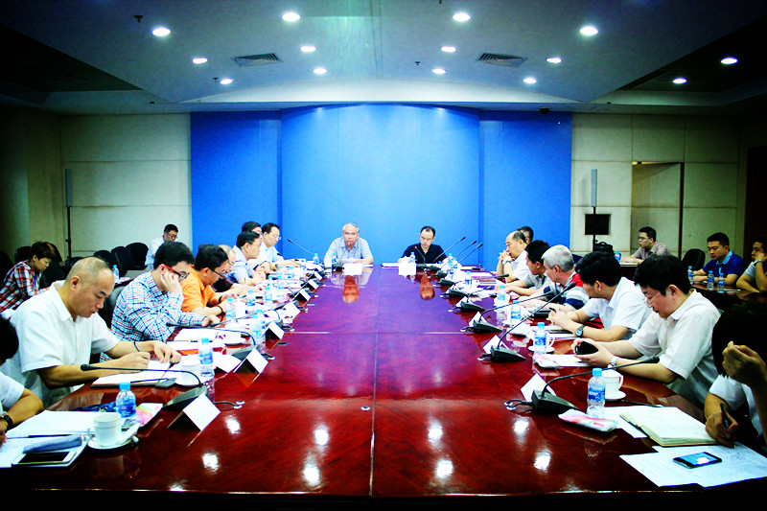
8月14日（周五）下午，集团在泰达中心酒店二楼主会议室召开了泰达集团2015年第15次党委（扩大）会暨抢险救援专题会。会议由集团党委书记孔向日主持，集团党委委员，主持工作的副总经理胡军，党委委员、副总经理高景江、马军、赵海鹏，集团党委委员、纪委书记李新水，集团副总经理张义锋、张清出席。集团总经理助理，集团部分受损企业负责人，集团本部中层副职以上管理干部参加。
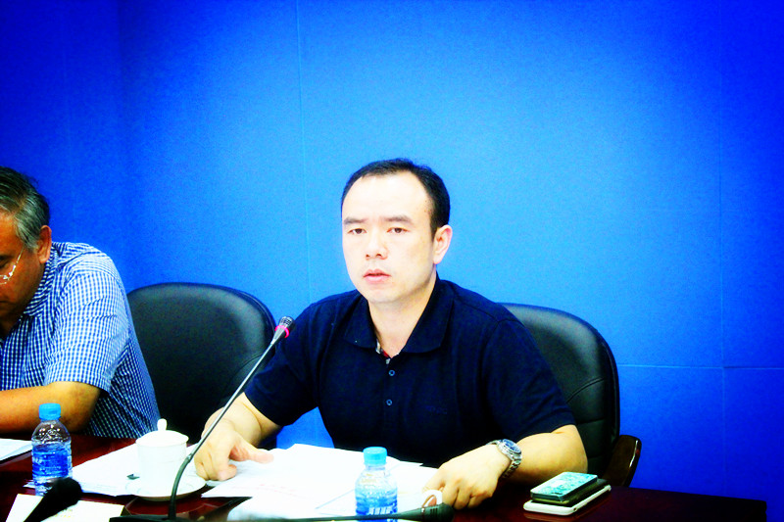
会上，泰达创业公司、泰达丽盛公司、泰达酒店公司和滨海会展公司4家受损企业负责人就企业受损和实施救援情况作了汇报，集团领导班子成员、总经理助理分别发表意见。随后胡军总传达了滨海新区、开发区和泰达控股有关部署精神，宣布了集团抢险救灾救援组织机构和工作分工。
最后，孔向日书记就集团抢险救援工作作了讲话。他指出，天津港“8•12”爆炸事故发生之后，在火灾继续进行且随时有危险的情况下，泰达集团领导班子和所属企业领导班子成员第一时间亲临事故现场深入受灾一线，以对员工生命和国有资产高度负责的态度，组织实施救灾工作，充分展现了泰达集团作为国有企业在重大灾害面前临危不惧、敢于担当、舍己救人、战胜困难的精神和境界。
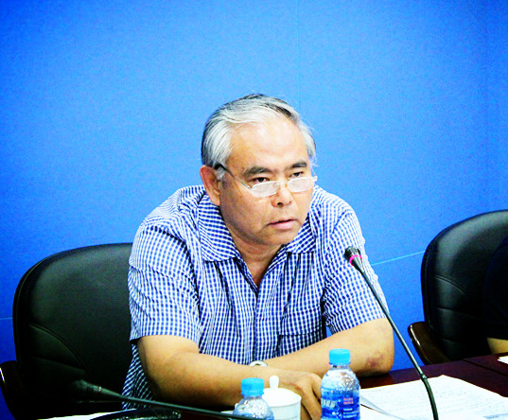
孔向日书记代表集团党委提出了十点要求，一是集团成立抢险救援工作领导小组及下设安全稳定、工程修缮、资金统筹、综合协调、舆情工作等5个工作小组；二是将“坚定信心、迎接挑战，尽快恢复生产经营，打好抢险救援攻坚战”作为集团抢险救援工作的口号；三是坚决贯彻上级党组织关于抢险救灾的指示精神，按照集团统一部署，有条不紊地推进集团抢险救援工作；四是全面启动应急预案，实行例会制度和带班值班制度，集团本部所有中层以上管理干部要放弃休假，确保手机24小时开机；五是抢险救援过程中要坚持五条原则：（1）以人为本，生命至上，生命安全第一；（2）最大限度保障国有财产安全；（3）动员一切可动员的力量，全身心投入科学施救；（4）听从上级和集团抢险救援小组统一调动指挥，令行禁止，步调一致，务求实效；（5）践行“三严三实”精神，深入一线，做到抢险救援和生产经营 “两不误、两促进”；六是集团要切实做好信息送报和舆情宣传工作，弘扬正能量，团结鼓劲，凝聚人心；七是组织工会做好慰问、志愿者服务和爱心救助工作，体现集团的人文关怀；八是在全集团范围内深入开展安全隐患和不稳定因素的排查整改工作，确保安全维稳大局；九是受灾企业要发动群众开展自救，尽快做好定损，房屋安全检测评估及恢复生产运营的各项工作；其他未受灾企业要发扬集团此次抢险救援的精神，把受灾企业受到损失的任务承担起来，集团整体做到“指标不减、任务不变，压力传导”，为全面完成集团经营指标任务作出更大贡献；十是集团各级党组织，广大党员、团员在这次考验面前要带头冲锋在前，敢于担当，勇挑重担，以“三严三实”的精神做好各项工作。（凌得曦）
◇◇◇◇◇◇◇◇◇◇◇◇◇◇◇◇◇◇◇◇◇◇◇◇◇◇◇◇◇◇◇◇◇◇
泰达丽盛启动灾后重建工作
面对灾难，泰达丽盛公司，秉承泰达集团精神，积极组织开展自救工作并及时解决商户困难，努力打好抢险攻坚战。离爆炸现场仅2.2公里的受冲击波影响，TEDA MALL大部分玻璃都已经被震碎，内部吊顶多处坍塌，建筑外延损毁严重，无法正常营业。
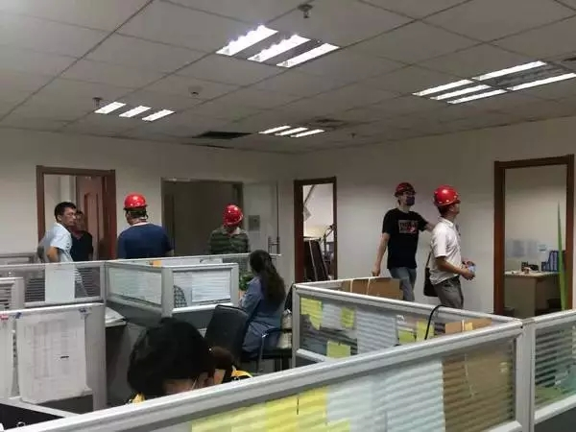
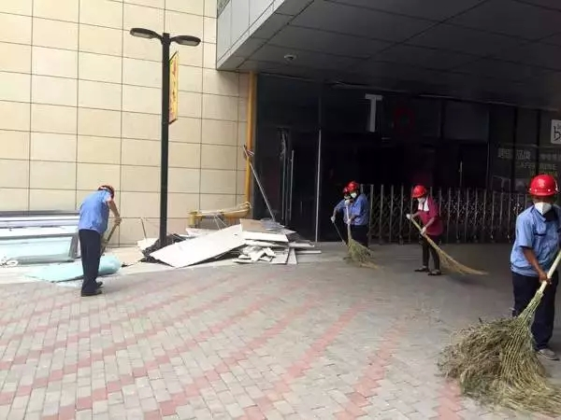
事故发生后，泰达丽盛组建紧急事件处理小组，第一时间赴购物中心处理现场各项工作。8月13日早上7点，泰达丽盛全体员工准时到岗，明确分工后，租户协调组、工程对接组、安保秩序组等八个专项工作小组，已紧张有序地推进各项善后工作。此外，外派在成都项目的3名员工已被紧急召回。
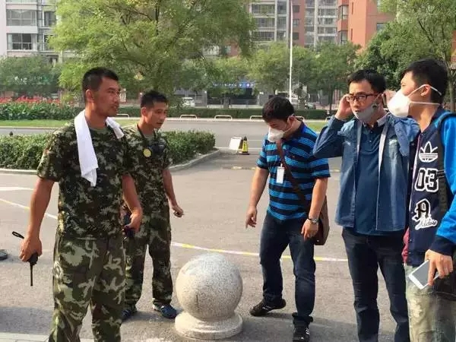
目前，泰达丽盛工作人员已经配合市政工程、消防工程等相关单位对购物中心内外部进行安全排查，逐步排除各项安全隐患。8月15日，购物中心内部的清理工作已经全面展开，十几名戴着安全帽和口罩的工作人员，开始进行玻璃碎片和建筑内外破损物品的清理。考虑到购物中心商户受损问题，泰达丽盛专门成立租户协调小组，三天来一直与各个商户沟通，了解他们当前的需求，急商户所急，尽最大努力协助解决商户困难并争取将损失降到最低。同时，丽盛公司响应集团号召，积极为抢险救灾贡献自己的力量。8月15日下午，泰达丽盛克服重重困难，为奋战在抢险最前线近72个小时的消防官兵们提供干净的水源，让他们除去满身的污尘，打扫干净卫生间，方便他们使用。
自事故发生至今，泰达丽盛部分员工已经连续工作了近72个小时，不眠不休。在确保安全的前提下，全体员工积极响应泰达集团的号召，始终坚守在各自的工作岗位上，恪尽职守、坚定信心、迎接挑战，努力打好抢险攻坚战。在泰达丽盛的员工中，还有不少人是开发区本地居民，但在灾难面前，他们“舍小我，顾大家”的精神感染了大家，顾不上自己遭受重创的家园，尽自己的一份力量帮助其他人。（董艳）
◇◇◇◇◇◇◇◇◇◇◇◇◇◇◇◇◇◇◇◇◇◇◇◇◇◇◇◇◇◇◇◇◇◇
重大灾害面前泰达人挺身而出
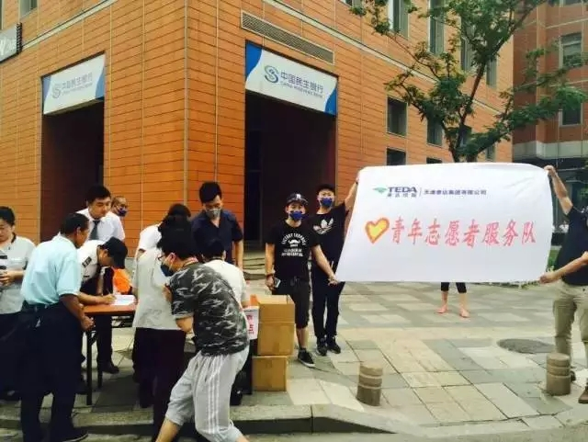
8.12特大爆炸事故发生后，泰达集团及所属泰达股份等相关企业作为积极担负起社会责任的大型国有企业，关键时刻全面开展爱心救助活动，全力协助抢险救灾工作，尽自己最大的力量予以各方多方面的支持。
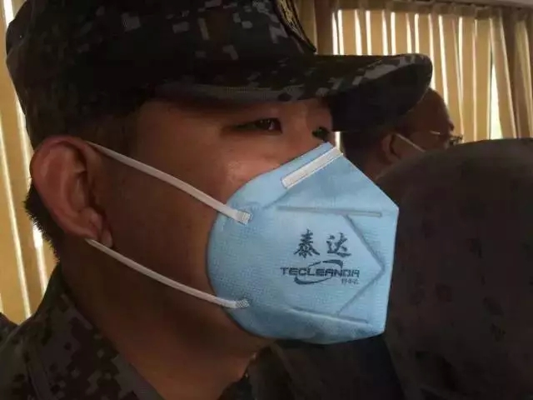
8月14日下午，由泰达股份所属泰达洁净公司免费提供10万只专业防护口罩在泰达中心酒店、泰达金融广场、泰达医院设立站点，由泰达集团、泰达股份、监理公司、泰达酒店、滨海新都市、泰达创业、泰达环保组织的志愿者队伍共同进行发放。同时，广大市民可根据实际情况自行前往现场，为广大志愿者、参救官兵予以支持。同时，还组织了三支流动队伍，为滨海新区各处未佩戴口罩的在岗武警、交警、环卫工人提供口罩，同时协助民间救援组织运输物资。
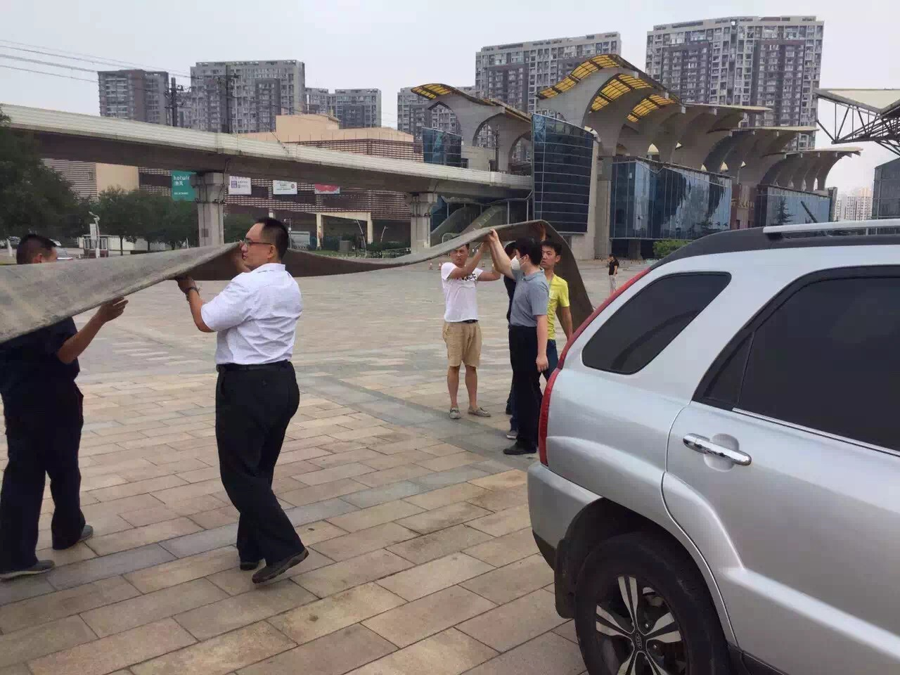
8月14日清晨，泰达集团所属滨海会展公司得知消防官兵需要取水灭火的情况后，以大局为重，当即把会展公司一侧的人工湖作为消防部队的临时取水点。为了保障消防用车运输通畅，会展公司30多名干部员工自发用私家车形成了形成了两条长达近300米的隔离带，架起了一条连接火场中心的救援“绿色通道”，并默默守护了20多个小时。期间，会展公司干部员工积极联系协调，做好消防官兵的后勤保障，提供休息场所、饮食、绿豆汤以及药品等，用实际行动投入到抢险救援一线，践行泰达集团作为一家国有企业的社会责任。
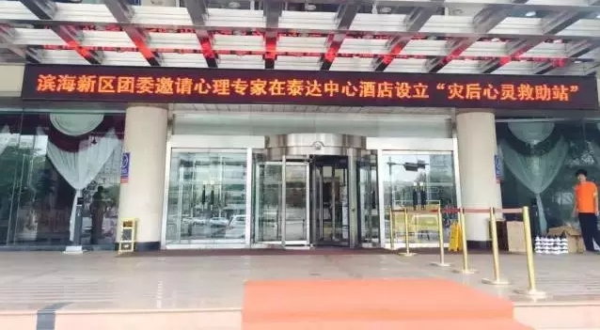
根据新区团委安排部署，8月15日下午，集团所属泰达酒店公司积极配合滨海新区团委针对爆炸事故多开展的危机干预工作，为邀请来的心理专家免费提供场地开设“灾后心灵救助站”。救助站面向全区受灾家庭和市民开放，针对创伤后应激障碍和心理问题及时提供专业指导和志愿帮助，为抢险救灾贡献一份心灵的力量。
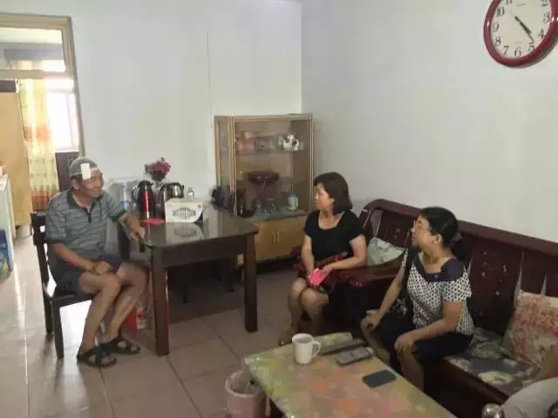
根据集团党委的统一安排部署，集团工会、团委全面统计了集团受灾员工情况，通过入户走访、电话等形式对受伤员工给予慰问和关怀。8月15日下午，集团工会和团委积极组织集团各企业工会主席和团员青年志愿者，前往受伤员工家中慰问，将集团党组织的温暖带到员工和家属的心里。受伤员工纷纷表示感谢集团党委的关心慰问，将会在能力允许的情况下积极投身到灾后重建和将来的工作当中，为集团作出更多的贡献。（舆情工作组）

